**Правительство Российской Федерации**

**Федеральное государственное автономное образовательное** **учреждение высшего образования «Национальный исследовательский университет «Высшая школа экономики»**

Факультет компьютерных наук

Департамент программной инженерии

**Отчет к домашнему заданию По дисциплине**

**«Архитектура вычислительных систем»**

Работу выполнил:

Студент группы БПИ-191 Рычков К.П.

**Москва 2020**

# Условие

В магазине работают два отдела, каждый отдел обладает уникальным ассортиментом. В каждом отделе работает один продавец. В магазин ходят исключительно забывчивые покупатели, поэтому каждый покупатель носит с собой список товаров, которые желает купить. Покупатель приобретает товары точно в том порядке, в каком они записаны в его списке. Продавец может обслужить только одного покупателя за раз. Покупатель, вставший в очередь, засыпает пока не дойдет до продавца. Продавец засыпает, если в его отделе нет покупателей, и просыпается, если появится хотя бы один. Создать многопоточное приложение, моделирующее работу магазина.

1. **Решение**

Для реализации программы использовалась стандартная библиотека С++ для работы с потоками. Ниже приведен разбор условия и реализация конкретного пункта в приложении.

В программе было реализовано два класса Shop и Customer. Shop – это магазин в котором есть свой уникальный ассортимент продуктов и один продавец, отвечающий за этот магазин. Customer – это покупатели магазина. При запуске программы пользователю предоставляется возможность ввести количество товаров для двух магазинов [10, 500]. Для каждого магазина создается свой уникальный ассортимент, после чего пользователь вводит число n [1, 100], являющееся количеством покупателей в магазине. У каждого покупателя есть список нужных ему продуктов и при входе в магазине покупатель ищет отдел в котором продается нужный ему товар и встает в очередь в этом отделе. Как только очередь доходит до него, продавец дает ему товар и покупатель выходит из очереди после чего он определяет в каком отделе находится следующий по списку товар и снова занимает очередь в каком-то отделе и так до тех пор пока покупатель не купит все из своего списка продуктов.

1. **Тестирование**

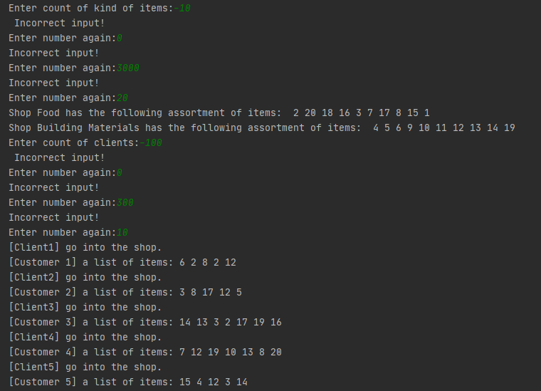

Рисунок 1 ­– Обработка некорректных данных



Рисунок 2 ­– Создание ассортимента продуктов

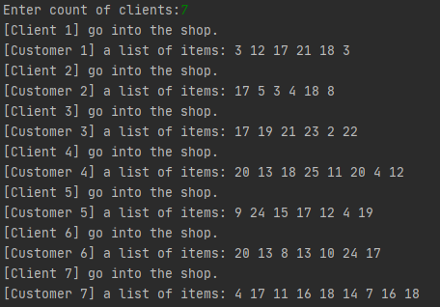

Рисунок 3 ­– Создание покупателей и их списков покупок

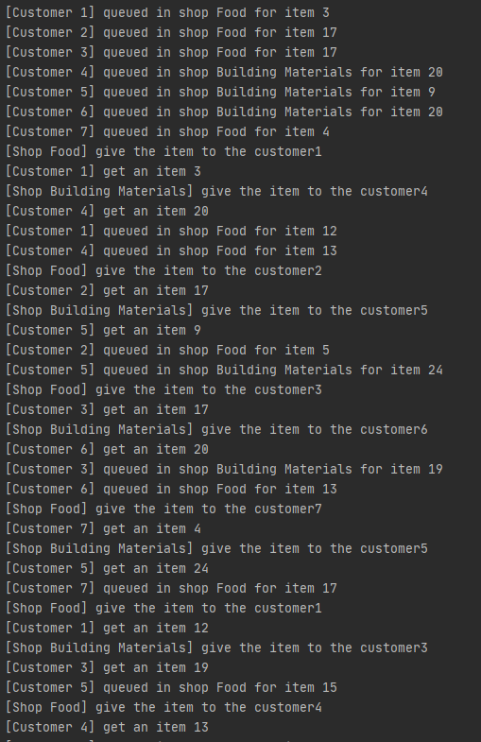

Рисунок 4 ­– Занятие мест в очереди и получение нужных продуктов.

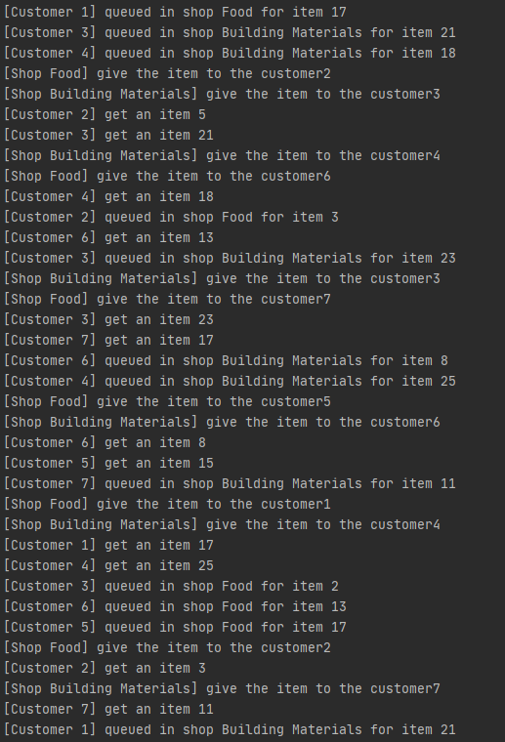

Рисунок 5 ­– Занятие мест в очереди и получение нужных продуктов.

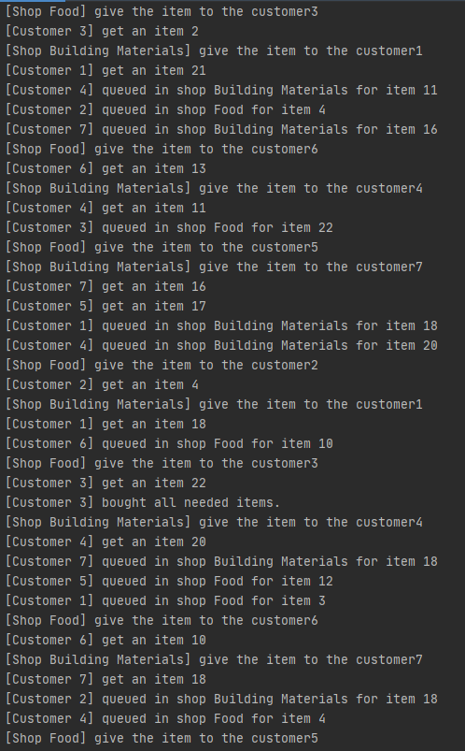

Рисунок 6­– Занятие мест в очереди и получение нужных продуктов.

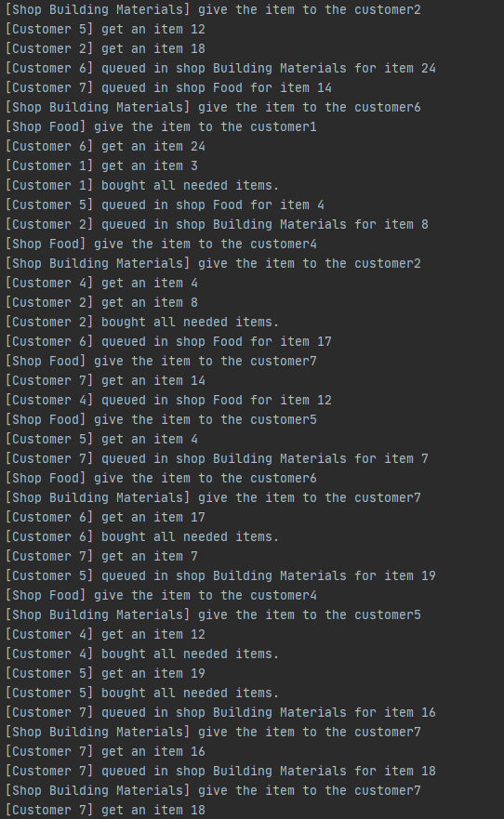

Рисунок 7­– Занятие мест в очереди и получение нужных продуктов.

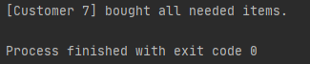

Рисунок 8 ­– Занятие мест в очереди и получение нужных продуктов.

**Список используемых источников**

1. Cppreference (2020) «Документация по С++: std::condition_variable::wait» (<https://en.cppreference.com/w/cpp/thread/condition_variable/wait>).
2. Cppreference (2020) «Документация по С++: std::mutex» (<https://ru.cppreference.com/w/cpp/thread/mutex>).
3. Docs Microsoft (2020) «Creating Threads» (<https://docs.microsoft.com/en-us/windows/win32/procthread/creating-threads>)
4. Легалов А.И.(2020) «Архитектура параллельных вычислительных систем. Многопоточность » (<http://softcraft.ru/edu/comparch/lect/07-parthread/>)
5. Легалов А.И.(2020) «Многопоточность. Простая многопоточная программа. Основные функции» (<http://softcraft.ru/edu/comparch/practice/thread/01-simple/>).
6. Легалов А.И.(2020) «Многопоточность. Синхронизация потоков. Методы синхронизации» (<http://softcraft.ru/edu/comparch/practice/thread/02-sync/>).